通用网址网站推广功能

通用网址的注册用户，一经注册即相当于在全国的主要搜索引擎中进行了登记，并且可以使访问者借助这些网站提供的通用网址直达功能直接访问用户网站。
1、通用网址在搜狐使用的示意图
在搜狐的网站搜索中输入通用网址，点击"搜索"按钮，在结果页面出现通用网址文字链标志，点击后可以进入相关网站。
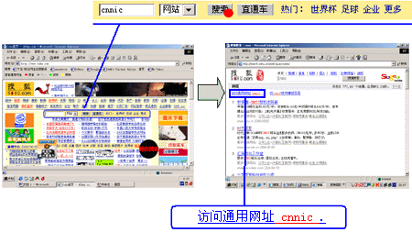
2、通用网址在新浪使用的示意图
在新浪的网站搜索中输入通用网址，点击"搜索"按钮，在结果页面出现通用网址文字链标志，点击后可以进入相关网站。

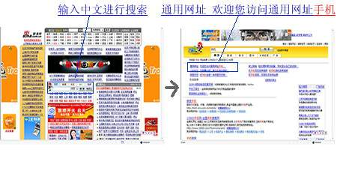
3、通用网址在各大网站及各地信息港文字链宣传的示意图
通用网址在以下网站的搜索结果页面中出现"点击此处访问通用网址"的文字链接，点击后可以进入相关网站。这些网站包括：
百度网站及各地信息港
网易
TOM
搜狐
搜狗
阿里巴巴
搜房网
以网易为例：
用户在网易的网站搜索中输入搜索词，点击搜索按钮后出现网易的搜索结果，在搜索结果的首行，有通用网址的文字链接，点击此文字链即可实现访问通用网址的功能。
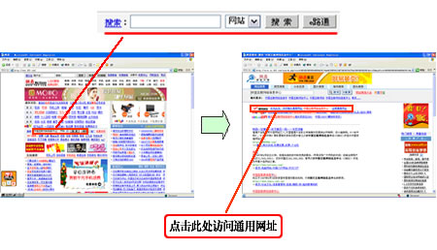
另外，通用网址在百度等合作网站文字链使用情况：
通用网址目前与百度搜索引擎建立合作，在百度网站及使用其搜索服务的东方热线、云南信息港、昆明热线、江西热线、证券之星、碧海银沙、中国基础教育网、新时代资讯网、齐鲁热讯、杭州黄页、沈阳信息港、贵州视窗、广东潮汕网、开封信息网、今日南通网、淄博如意港、福建网站联盟、南平在线、九江信息网、大庆热线等2000多家地方信息港、行业门户网站提供通用网址文字链接直达功能。（上面列到的使用百度搜索服务的网站，是百度的合作伙伴，会根据其与百度的合作情况发生变化，如有增加减少，不再另行通知）

[ 2004年6月8日 ]

